**CREACION DE INTERFACES GRAFICAS.**

Para la creación de interfaces en Android se debe tener en cuenta diferentes aspectos en torno a unidades de medida, componentes gráficos y la forma de visualizar dichos componentes.

En Android podemos hacer uso de ficheros xml para la construcción de las interfaces, cada interfaz contiene views que están agrupadas en view groups.

**UNIDADES DE MEDIDA.**

Dada la gran cantidad de dispositivos que utilizan Android como sistema operativo es necesario tener muy en cuenta las diferentes resoluciones de pantalla buscando que nuestra aplicación sea visualizada de la mejor manera sin importar el dispositivo en el que se encuentre instalada.

En Android se tienen disponibles diferentes unidades de medida para brindan distintas alternativas para especificar el tamaño de un elemento dependiendo de la pantalla del dispositivo.

Estas son : dp, sp, pt, px, mm, in

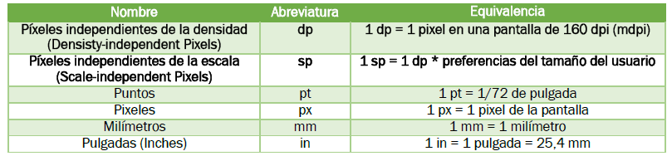

Los puntos, pixeles, milímetros y pulgadas tienen soporte en Android, sin embargo como ya se mencionó dada la gran cantidad de dispositivos el uso de estas unidades de medida no se recomienda, pues no brinda una solución genérica.

Por lo anterior se recomienda usar en todo momento dp para los view pues es independiente de la resolución o tamaño de las pantallas, sin embargo para los textos debe usarse en todo momento sp pues brinda una mejor solución al momento de cambiar el tamaño del texto.

**VIEW**

Los view (Vistas) son elementos que componen la interfaz de usuario de una aplicación como por ejemplo un botón o entradas de texto, definen esa serie de componentes graficos que usara nuestra aplicación, todos estos componentes heredan de la clase view por lo tanto pueden ser creados directamente mediante código java, pero Android facilita este proceso haciéndolo por medio de los archivos xml, todos estos componentes deben estar en un View Group, en este caso los Layout.

**LAYOUT**

Un layout define la estructura visual de mi aplicación, es un conjunto de vistas agrupadas de una forma determinada, indicando la manera en la que se pueden presentar los componentes graficos de nuestra aplicación, también heredan de la clase View pero el uso ideal es mediante los xml.

Android brinda diferentes alternativas de layout, estos son:

* **LinearLayout**: define agrupaciones en vertical u horizontal
* **TableLayout**: representación gráfica de una tabla, por filas y columnas, se usa el componente TableRow
* **Gridlayout** : Similar al TableLayout, sin embargo su uso no está restringido al uso de TableRow
* **RelativeLayout**: especifica dimensiones relativas para los componentes
* **FrameLayout**: Brinda una alternativa sencilla alineación de componentes.
* **ScrollView**: Permite usar un Scroll dependiendo de lo que queramos mostrar si hay contenido fuera de la pantalla

Los anteriores son los layout básicos que presenta Android sin embargo existen otros componentes de layout un poco más complejos que van ligados a otros componentes.

En esta guía veremos un ejemplo donde se aplican los layout anteriormente mencionados.

**EJEMPLO APLICACIÓN LAYOUT**

En el siguiente ejemplo construiremos una aplicación que presenta los diferentes tipos de layout disponibles en Android, consiste en una aplicación simple con una lista de botones los cuales están ligados a un ejemplo por cada layout.

Como se puede observar en el árbol del proyecto se tiene creado un Activity y su correspondiente layout para verificar el comportamiento de cada elemento.

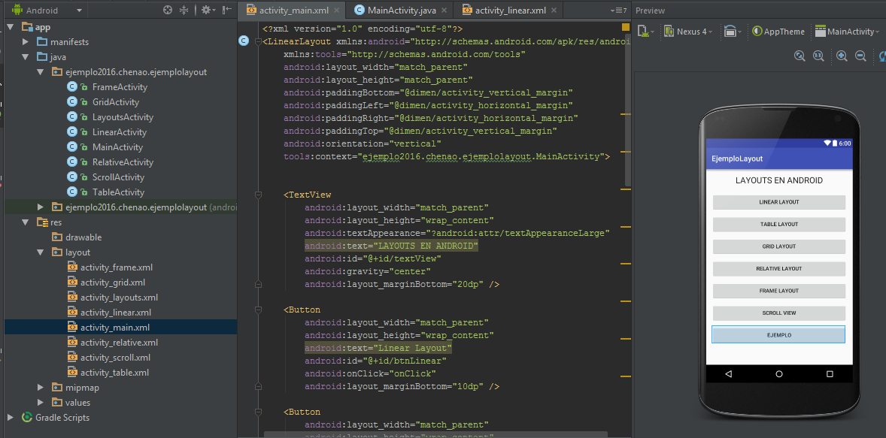

En la Activity principal se define la lógica para el llamado de cada interfaz

A continuación se presentan los ejemplos de cada layout, construya el proyecto, analícelo y ejecútelo.

**LINEAR LAYOUT**

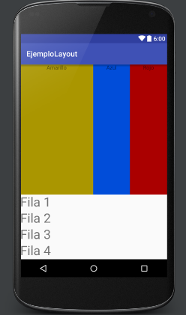

<?xml version="1.0" encoding="utf-8"?>  
<LinearLayout xmlns:android="http://schemas.android.com/apk/res/android"  
 xmlns:tools="http://schemas.android.com/tools"  
 android:layout_width="match_parent"  
 android:layout_height="match_parent"  
 android:orientation="vertical"  
 tools:context="ejemplo2016.chenao.ejemplolayout.LinearActivity">  
  
 <LinearLayout  
 android:layout_width="match_parent"  
 android:layout_height="match_parent"  
 android:orientation="horizontal"  
 android:layout_weight="1">  
  
 <TextView  
 android:layout_width="wrap_content"  
 android:layout_height="match_parent"  
 android:text="Amarillo"  
 android:gravity="center_horizontal"  
 android:layout_weight="2"  
 android:background="#aa9600"/>  
  
 <TextView  
 android:layout_width="wrap_content"  
 android:layout_height="match_parent"  
 android:text="Azul"  
 android:gravity="center_horizontal"  
 android:layout_weight="1"  
 android:background="#014dd9"/>  
  
 <TextView  
 android:layout_width="wrap_content"  
 android:layout_height="match_parent"  
 android:text="Rojo"  
 android:gravity="center_horizontal"  
 android:layout_weight="1"  
 android:background="#aa0000"/>  
  
 </LinearLayout>  
  
 <LinearLayout  
 android:layout_width="match_parent"  
 android:layout_height="match_parent"  
 android:orientation="vertical"  
 android:layout_weight="2">  
  
 <TextView  
 android:layout_width="match_parent"  
 android:layout_height="wrap_content"  
 android:text="Fila 1"  
 android:textSize="15pt"  
 android:layout_weight="1"/>  
  
 <TextView  
 android:layout_width="match_parent"  
 android:layout_height="wrap_content"  
 android:text="Fila 2"  
 android:textSize="15pt"  
 android:layout_weight="1"/>  
  
 <TextView  
 android:layout_width="match_parent"  
 android:layout_height="wrap_content"  
 android:text="Fila 3"  
 android:textSize="15pt"  
 android:layout_weight="1"/>  
  
 <TextView  
 android:layout_width="match_parent"  
 android:layout_height="wrap_content"  
 android:text="Fila 4"  
 android:textSize="15pt"  
 android:layout_weight="1"/>  
  
 </LinearLayout>  
  
</LinearLayout>

**TABLE LAYOUT**

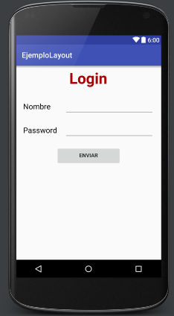

<?xml version="1.0" encoding="utf-8"?>  
<TableLayout xmlns:android="http://schemas.android.com/apk/res/android"  
 xmlns:tools="http://schemas.android.com/tools"  
 android:layout_width="match_parent"  
 android:layout_height="match_parent"  
 tools:context="ejemplo2016.chenao.ejemplolayout.TableActivity">  
  
 <TableRow  
 android:padding="10dp"  
 android:gravity="center">  
  
 <TextView  
 android:layout_width="wrap_content"  
 android:layout_height="wrap_content"  
 android:layout_gravity="center"  
 android:textAppearance="?android:attr/textAppearanceLarge"  
 android:text="Login"  
 android:textSize="40sp"  
 android:textColor="#aa0000"  
 android:textStyle="bold"  
 android:id="@+id/textViewLogin" />  
 </TableRow>  
  
 <TableRow  
 android:layout_marginTop="20dp">  
  
 <TextView  
 android:layout_width="wrap_content"  
 android:layout_height="wrap_content"  
 android:textAppearance="?android:attr/textAppearanceLarge"  
 android:text="Nombre"  
 android:textSize="20sp"  
 android:textColor="#000"  
 android:layout_marginLeft="20dp"  
 android:id="@+id/textViewNombre" />  
  
 <EditText  
 android:layout_height="wrap_content"  
 android:layout_marginLeft="20dp"  
 android:layout_marginRight="20dp"  
 android:layout_weight="1"  
 android:id="@+id/editTextNombre" />  
  
 </TableRow>  
  
 <TableRow  
 android:layout_marginTop="20dp">  
  
 <TextView  
 android:layout_width="wrap_content"  
 android:layout_height="wrap_content"  
 android:textAppearance="?android:attr/textAppearanceLarge"  
 android:text="Password"  
 android:textSize="20sp"  
 android:textColor="#000"  
 android:layout_marginLeft="20dp"  
 android:id="@+id/textViewPass" />  
  
 <EditText  
 android:layout_height="wrap_content"  
 android:layout_marginLeft="20dp"  
 android:layout_marginRight="20dp"  
 android:layout_weight="1"  
 android:id="@+id/editTextPass" />  
 </TableRow>  
  
 <TableRow  
 android:gravity="center"  
 android:layout_marginTop="20dp">  
  
 <Button  
 android:layout_width="wrap_content"  
 android:layout_height="wrap_content"  
 android:text="Enviar"  
 android:layout_span="2"  
 android:id="@+id/button" />  
 </TableRow>  
</TableLayout>

**GRID LAYOUT**

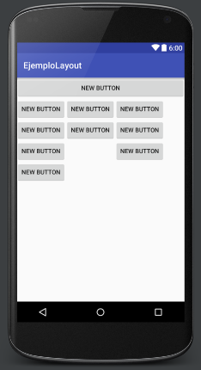

<?xml version="1.0" encoding="utf-8"?>  
<GridLayout xmlns:android="http://schemas.android.com/apk/res/android"  
 xmlns:tools="http://schemas.android.com/tools"  
 android:layout_width="match_parent"  
 android:layout_height="match_parent"  
 android:rowCount="4"  
 android:columnCount="3"  
 android:orientation="horizontal"  
 tools:context="ejemplo2016.chenao.ejemplolayout.GridActivity">  
  
 <Button  
 android:layout_width="match_parent"  
 android:layout_height="wrap_content"  
 android:layout_columnSpan="3"  
 android:text="New Button"  
 android:id="@+id/button2" />  
  
 <Button  
 android:layout_width="wrap_content"  
 android:layout_height="wrap_content"  
 android:text="New Button"  
 android:id="@+id/button3" />  
  
 <Button  
 android:layout_width="wrap_content"  
 android:layout_height="wrap_content"  
 android:text="New Button"  
 android:id="@+id/button4" />  
  
 <Button  
 android:layout_width="wrap_content"  
 android:layout_height="wrap_content"  
 android:text="New Button"  
 android:id="@+id/button5" />  
  
 <Button  
 android:layout_width="wrap_content"  
 android:layout_height="wrap_content"  
 android:text="New Button"  
 android:id="@+id/button6" />  
  
 <Button  
 android:layout_width="wrap_content"  
 android:layout_height="wrap_content"  
 android:text="New Button"  
 android:id="@+id/button7" />  
  
 <Button  
 android:layout_width="wrap_content"  
 android:layout_height="wrap_content"  
 android:text="New Button"  
 android:id="@+id/button8" />  
  
 <Button  
 android:layout_width="wrap_content"  
 android:layout_height="wrap_content"  
 android:text="New Button"  
 android:layout_columnSpan="2"  
 android:id="@+id/button9" />  
  
 <Button  
 android:layout_width="wrap_content"  
 android:layout_height="wrap_content"  
 android:text="New Button"  
 android:id="@+id/button10" />  
  
 <Button  
 android:layout_width="wrap_content"  
 android:layout_height="wrap_content"  
 android:text="New Button"  
 android:id="@+id/button11" />  
</GridLayout>

**RELATIVE LAYOUT**

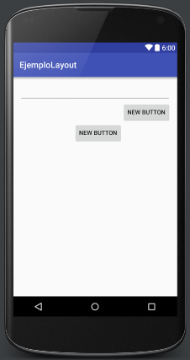

<?xml version="1.0" encoding="utf-8"?>  
<RelativeLayout xmlns:android="http://schemas.android.com/apk/res/android"  
 xmlns:tools="http://schemas.android.com/tools"  
 android:layout_width="match_parent"  
 android:layout_height="match_parent"  
 android:paddingBottom="@dimen/activity_vertical_margin"  
 android:paddingLeft="@dimen/activity_horizontal_margin"  
 android:paddingRight="@dimen/activity_horizontal_margin"  
 android:paddingTop="@dimen/activity_vertical_margin"  
 tools:context="ejemplo2016.chenao.ejemplolayout.RelativeActivity">  
  
 <Button  
 android:layout_width="wrap_content"  
 android:layout_height="wrap_content"  
 android:text="New Button"  
 android:id="@+id/button12"  
 android:layout_below="@+id/editText"  
 android:layout_alignParentRight="true"  
 android:layout_alignParentEnd="true" />  
  
 <EditText  
 android:layout_width="match_parent"  
 android:layout_height="wrap_content"  
 android:id="@+id/editText"  
 android:layout_alignParentTop="true"  
 android:layout_alignParentLeft="true"  
 android:layout_alignParentStart="true" />  
  
 <Button  
 android:layout_width="wrap_content"  
 android:layout_height="wrap_content"  
 android:text="New Button"  
 android:id="@+id/button13"  
 android:layout_below="@+id/button12"  
 android:layout_toLeftOf="@+id/button12"  
 android:layout_toStartOf="@+id/button12" />  
</RelativeLayout>

**FRAME LAYOUT**

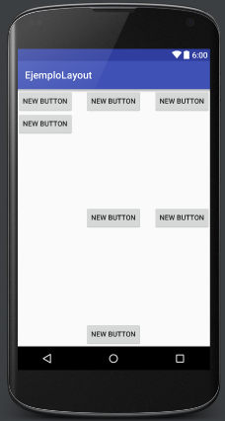

<?xml version="1.0" encoding="utf-8"?>  
<FrameLayout  
 xmlns:android="http://schemas.android.com/apk/res/android"  
 android:layout_width="match_parent"  
 android:layout_height="match_parent">  
  
 <Button  
 android:layout_width="wrap_content"  
 android:layout_height="wrap_content"  
 android:text="New Button"  
 android:id="@+id/button14"  
 android:layout_gravity="left|top"  
 />  
  
 <Button  
 android:layout_width="wrap_content"  
 android:layout_height="wrap_content"  
 android:text="New Button"  
 android:id="@+id/button20"  
 android:layout_gravity="left|top"  
 android:layout_marginTop="45dp"/>  
  
 <Button  
 android:layout_width="wrap_content"  
 android:layout_height="wrap_content"  
 android:text="New Button"  
 android:id="@+id/button15"  
 android:layout_gravity="center_horizontal|top" />  
  
 <Button  
 android:layout_width="wrap_content"  
 android:layout_height="wrap_content"  
 android:text="New Button"  
 android:id="@+id/button16"  
 android:layout_gravity="right|top" />  
  
 <Button  
 android:layout_width="wrap_content"  
 android:layout_height="wrap_content"  
 android:text="New Button"  
 android:id="@+id/button17"  
 android:layout_gravity="center_horizontal|bottom" />  
  
 <Button  
 android:layout_width="wrap_content"  
 android:layout_height="wrap_content"  
 android:text="New Button"  
 android:id="@+id/button18"  
 android:layout_gravity="right|center_vertical" />  
  
 <Button  
 android:layout_width="wrap_content"  
 android:layout_height="wrap_content"  
 android:text="New Button"  
 android:id="@+id/button19"  
 android:layout_gravity="center" />  
  
</FrameLayout>

**SCROLL VIEW**

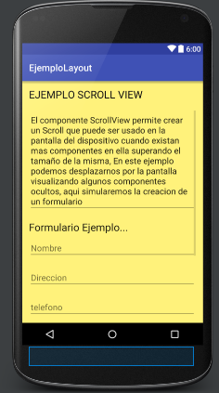

<?xml version="1.0" encoding="utf-8"?>  
<LinearLayout xmlns:android="http://schemas.android.com/apk/res/android"  
 xmlns:tools="http://schemas.android.com/tools"  
 android:layout_width="match_parent"  
 android:layout_height="match_parent"  
 android:paddingBottom="@dimen/activity_vertical_margin"  
 android:paddingLeft="@dimen/activity_horizontal_margin"  
 android:paddingRight="@dimen/activity_horizontal_margin"  
 android:paddingTop="@dimen/activity_vertical_margin"  
 android:orientation="vertical"  
 tools:context="ejemplo2016.chenao.agendatelefonica.MainActivity"  
 android:background="#fff27b">  
  
 <TextView  
 android:layout_width="wrap_content"  
 android:layout_height="wrap_content"  
 android:textAppearance="?android:attr/textAppearanceLarge"  
 android:text="EJEMPLO SCROLL VIEW"  
 android:id="@+id/textView"  
 android:textColor="#0b0b0d"  
 android:layout_marginBottom="20dp" />  
  
 <ScrollView  
 android:layout_width="match_parent"  
 android:layout_height="match_parent">  
  
 <LinearLayout  
 android:layout_width="match_parent"  
 android:layout_height="match_parent"  
 android:orientation="vertical">  
  
 <EditText  
 android:layout_width="match_parent"  
 android:layout_height="wrap_content"  
 android:inputType="textMultiLine"  
 android:ems="10"  
 android:id="@+id/editText"  
 android:text="El componente ScrollView permite crear un Scroll que puede ser usado en la pantalla del dispositivo cuando existan mas componentes en ella superando el tamaño de la misma, En este ejemplo podemos desplazarnos por la pantalla visualizando algunos componentes ocultos, aqui simularemos la creacion de un formulario"  
 android:layout_marginBottom="20dp" />  
  
 <TextView  
 android:layout_width="wrap_content"  
 android:layout_height="wrap_content"  
 android:textAppearance="?android:attr/textAppearanceLarge"  
 android:text="Formulario Ejemplo..."  
 android:id="@+id/textView2" />  
  
 <EditText  
 android:layout_width="match_parent"  
 android:layout_height="wrap_content"  
 android:inputType="textPersonName"  
 android:hint="Nombre"  
 android:ems="10"  
 android:id="@+id/editText3"  
 android:layout_marginTop="10dp"  
 android:layout_marginBottom="10dp" />  
  
 <EditText  
 android:layout_width="match_parent"  
 android:layout_height="wrap_content"  
 android:inputType="textPersonName"  
 android:hint="Direccion"  
 android:ems="10"  
 android:id="@+id/editDir"  
 android:layout_marginTop="10dp"  
 android:layout_marginBottom="10dp" />  
  
 <EditText  
 android:layout_width="match_parent"  
 android:layout_height="wrap_content"  
 android:inputType="phone"  
 android:ems="10"  
 android:id="@+id/editText5"  
 android:layout_marginTop="10dp"  
 android:layout_marginBottom="10dp"  
 android:hint="telefono"/>  
  
 <EditText  
 android:layout_width="match_parent"  
 android:layout_height="wrap_content"  
 android:inputType="textEmailAddress"  
 android:ems="10"  
 android:id="@+id/editText6"  
 android:hint="correo"/>  
  
 <EditText  
 android:layout_width="match_parent"  
 android:layout_height="wrap_content"  
 android:inputType="textPassword"  
 android:ems="10"  
 android:id="@+id/editText4"  
 android:layout_marginBottom="10dp"  
 android:layout_marginTop="10dp"  
 android:hint="password"/>  
  
 <Button  
 android:layout_width="match_parent"  
 android:layout_height="wrap_content"  
 android:id="@+id/btn1"  
 android:text="Enviar"  
 android:layout_marginTop="10dp" />  
 </LinearLayout>  
 </ScrollView>  
  
</LinearLayout>

**EJEMPLO**

En el siguiente ejemplo se puede evidenciar que podemos hacer uso de layout anidados, construyendo la interfaz dependiendo de nuestras necesidades.

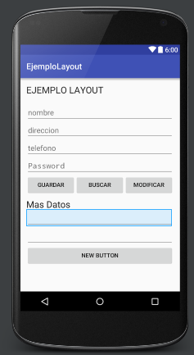

<?xml version="1.0" encoding="utf-8"?>  
<LinearLayout xmlns:android="http://schemas.android.com/apk/res/android"  
 xmlns:tools="http://schemas.android.com/tools"  
 android:layout_width="match_parent"  
 android:layout_height="match_parent"  
 android:paddingBottom="@dimen/activity_vertical_margin"  
 android:paddingLeft="@dimen/activity_horizontal_margin"  
 android:paddingRight="@dimen/activity_horizontal_margin"  
 android:paddingTop="@dimen/activity_vertical_margin"  
 android:orientation="vertical"  
 tools:context="ejemplo2016.chenao.ejemplolayout.LayoutsActivity">  
  
 <TextView  
 android:layout_width="wrap_content"  
 android:layout_height="wrap_content"  
 android:textAppearance="?android:attr/textAppearanceLarge"  
 android:text="EJEMPLO LAYOUT"  
 android:layout_marginBottom="20dp"  
 android:id="@+id/textView3" />  
  
 <EditText  
 android:layout_width="match_parent"  
 android:layout_height="wrap_content"  
 android:hint="nombre"  
 android:id="@+id/editText2" />  
  
 <EditText  
 android:layout_width="match_parent"  
 android:layout_height="wrap_content"  
 android:hint="direccion"  
 android:id="@+id/editText7" />  
  
 <EditText  
 android:layout_width="match_parent"  
 android:layout_height="wrap_content"  
 android:hint="telefono"  
 android:id="@+id/editText8" />  
  
 <EditText  
 android:layout_width="match_parent"  
 android:layout_height="wrap_content"  
 android:hint="Password"  
 android:inputType="textPassword"  
 android:ems="10"  
 android:id="@+id/editText9" />  
  
 <LinearLayout  
 android:orientation="horizontal"  
 android:layout_width="match_parent"  
 android:layout_height="wrap_content"  
 android:layout_marginBottom="10dp">  
  
 <Button  
 android:layout_width="0dp"  
 android:layout_height="wrap_content"  
 android:text="Guardar"  
 android:layout_weight="1"  
 android:id="@+id/button21" />  
  
 <Button  
 android:layout_width="0dp"  
 android:layout_height="wrap_content"  
 android:text="Buscar"  
 android:layout_weight="1"  
 android:id="@+id/button22" />  
  
 <Button  
 android:layout_width="0dp"  
 android:layout_height="wrap_content"  
 android:text="Modificar"  
 android:layout_weight="1"  
 android:id="@+id/button23" />  
 </LinearLayout>  
  
 <LinearLayout  
 android:orientation="vertical"  
 android:layout_width="match_parent"  
 android:layout_height="wrap_content">  
  
 <TextView  
 android:layout_width="wrap_content"  
 android:layout_height="wrap_content"  
 android:textAppearance="?android:attr/textAppearanceLarge"  
 android:text="Mas Datos"  
 android:id="@+id/textView4" />  
  
 <EditText  
 android:layout_width="match_parent"  
 android:layout_height="wrap_content"  
 android:id="@+id/editText10" />  
  
 <EditText  
 android:layout_width="match_parent"  
 android:layout_height="wrap_content"  
 android:id="@+id/editText11" />  
 </LinearLayout>  
  
 <Button  
 android:layout_width="match_parent"  
 android:layout_height="wrap_content"  
 android:text="New Button"  
 android:id="@+id/button24" />  
</LinearLayout>